訓練会場図

会場：大阪市消防局高度専門教育訓練センター（仮想：成田国際空港）

（東大阪市三島2-5-43）

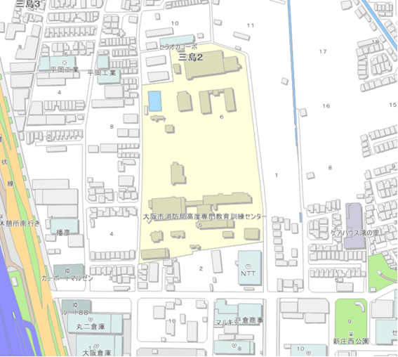

**訓練会場**

駐車場所

**N**

会場：咲洲用地（仮想：被災国）

（大阪市住之江区南港北２丁目57番１）

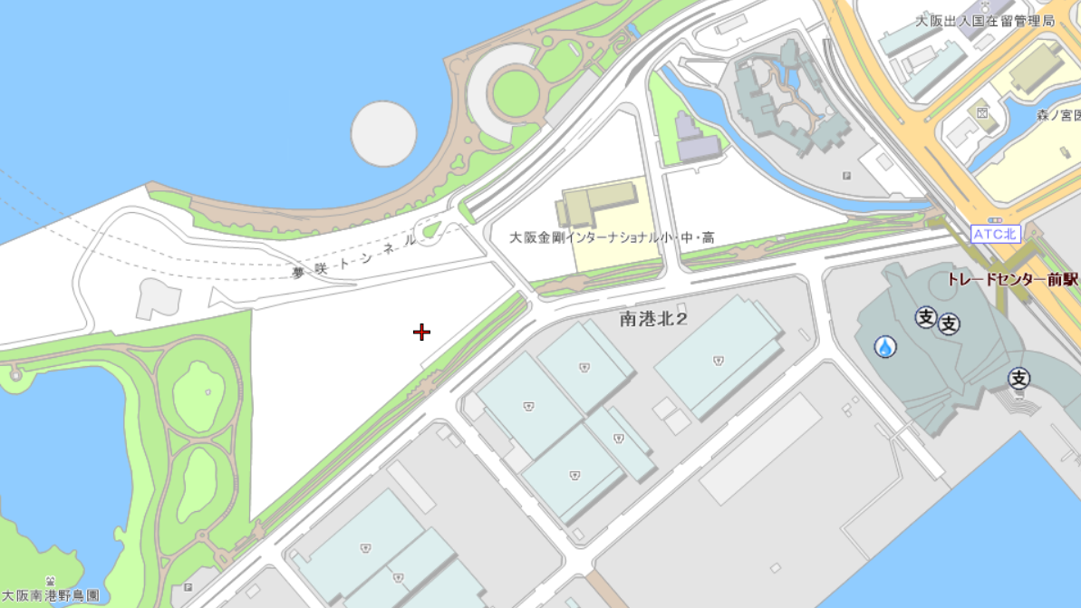

**訓練会場**

**N**

駐車場所